NeRF 报告

1. NeRF

(最初的) **NeRF (Neural Radiance Fields, 神经辐射场)**, 是⼀个**隐式**记录三维场景信息的 MLP 神经⽹络, ⼀种三 维场景的表⽰⽅法.

通过输入想要查询的视⾓⽅向, 结合场景中每个点的位置信息, 即可合成该视⾓下的场景视图. 1.1. NeRF 的发展基础

NeRF 由 **神经⽹络定义隐式表⾯** 的⼀众⽅法发展⽽来. **神经⽹络定义隐式表⾯** , 即使⽤神经⽹络作为标量函数近 似器来定义**占⽤率 (Occupancy Function)** 或 **符号距离函数 (Signed Distance Function, SDF)**, 作为**3D物体表 ⾯** .

· 占⽤率, ⽤⼆进制值 0 或 1, 表⽰场景中的点是否在物体内部.

· 符号距离函数, 描述点与最近表⾯的距离 以及 该点相对于表⾯的位置 (内部或外部) 的函数; 通常对于 $SDF(x)$ , 点在物体内部返回负值, 外部返回正值, 边界返回 0.

· **隐式神经⽹络**并不直接输出特定格式的结果, ⽽是学习了⼀个能够对任意查询点返回相关属性的函数 . 对 于 NeRF来说, 可以根据输入的3D坐标返回颜⾊和密度. 相比起来, “ 显式”神经⽹络会输出明确结果, 如图像

识别、语⾳识别、NLP等.

列举⼏篇早于 NeRF 的论文:

1. [Occupancy networks](https://avg.is.mpg.de/publications/occupancy-networks)/ [IM-Net](https://github.com/czq142857/implicit-decoder) 基于坐标占⽤ (⼆进制占⽤) 的⽅法学习隐式神经⽹络, 只能计算⽩模, ⽆法 渲染出颜⾊ .

2. [DeepSDF](https://github.com/facebookresearch/DeepSDF) 使⽤隐式神经⽹络学习形状的连续SDF. 只能计算⽩模, ⽆法渲染出颜⾊ .

3. [PIFu](https://shunsukesaito.github.io/PIFu/) 使⽤含CNN的隐式神经⽹络, 对于给定图像 (单张或多张都可) , 使⽤SDF计算⽩模, 同时将2D像素对 齐到3D⽩模, 可以⽣成颜⾊ , 且分辨率⾼ .

ps: NeRF是**神经隐式**⽅法, 但不是**神经隐式表⾯**⽅法, 并不能直接从中求出物体表⾯ (特别是⾼质量的表⾯). 然⽽ 实际应⽤中关注的最多的还是物体表⾯ (比如⽣成可编辑可操作的3D模型), 空⽩处和物体内部都是⽆效部分. 后 续会看到有⽅法**重新**将NeRF发展回**求取表⾯**的⽅向.

但是这不是说只关注表⾯会更好. 体积渲染关注全局, 更加**真实**地模拟了现实世界, 毕竟现实世界不是只有物体表 ⾯的 . 关注整体是更全⾯的策略, 这也是NeRF渲染效果好的原因.

1.2. NeRF

**1.2.1. NeRF 创新点**

NeRF 之所以能在众多同期⽅法中脱颖⽽出,得益于 NeRF **极佳的渲染效果** (精度⾼ , 有颜⾊ , 光线效果好等).

以下⼆点是 NeRF 中重要的创新点 或对于其他⽅法的提炼:

· 将**体积渲染**⽅法引入隐式神经⽹络 . 直观来说, 这使得 NeRF 有**回归颜⾊**的能⼒; 还有可能潜在提⾼了渲染 精度.

· 神经⽹络前加了重**编码**层, 利⽤三⾓函数提升输入的维度; 分层采样, 关注细节. 这使得渲染精度进⼀步提 ⾼ .

**1.2.2. NeRF 思路总结**

· 训练: 即MLP函数. 该函数输入查询的点以及观看⽅向 $(x, y, z, θ, φ)$, 输出该观看⽅向下的颜⾊和密度 $(R, G, B, σ)$.

· 渲染: 通过MLP查询所有点在所需视⾓的颜⾊密度, 进⾏体积渲染.

· 训练过程中的优化⽅法: 查询⽅向对齐输入的**⼀组具有已知相机姿势的图像, 作为ground truth**, 进⾏梯度 下降.

· 改进1: 重新编码. 在MLP前加⼀层编码层, 将输入$(x, y, z, θ, φ)$ 重新编码⽤sin/ cos为更⾼维的张量, 适应 细节

· 改进2: 分层采样. 粗采样区分空间空⽩部分和物体内部, 精采样重点关注物体边界细节. ⽤来节省内存以及 加速.

**1.2.3. NeRF 实现细节**

1. 场景表⽰将⼀个连续场景表⽰为 5D 向量值函数, 其输入是 3D 位置和 2D 观看⽅向 $x = (x, y, z) , d = (θ, φ)$, 其输出是发射颜⾊和体积密度 $c = (R, G, B), σ$.

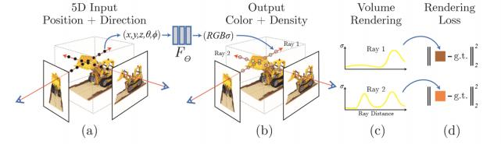

2. 神经⽹络架构:

○ 重编码层

 MLP $F_{\Theta}$ 处理具有 8 个全连接层的输入 3D 坐标 $x$ (使⽤ ReLU 激活和每层 256 个通道) , 然后输出 σ 和 256 维特征向量.

○ 该特征向量与**相机视⾓⽅向**连接, 并传递到⼀个额外的全连接层 (使⽤ ReLU 激活和 128 个通道) , 该层输出与视图相关的 RGB 颜⾊ .

○ 这种⽅法分隔得⽅法可以促使多视图⼀致.

3. 体积渲染⽅法: 预期颜⾊ $C(r)$ 的积分形式:

$C(\mathbf{r})=\int {t n}^{t_f}T(t)\sigma(\mathbf{r}(t))\mathbf{c}(\mathbf{r}

(t),\mathbf{d})dt:,:\text{where}:T(t)=\exp\left(-\int {t n}^t\sigma(\mathbf{r}(s))ds\right)$$

 $C(r)$: 表⽰在点 r 处的颜⾊ .

 $t_n$和 $t_f$: 表⽰路径的起始点和终⽌点.

。 $σ(x)$: 体积密度, 可以解释为光线终⽌于位置 x 处的⽆穷⼩粒⼦的微分概率. -- alpha = raw2alpha(raw[..., 3] + noise, dists)

○ $T(t)$: 透射率, 表⽰从路径起始点 $t_n$ 到当前点 $t$ 的透射率, 通过对路径上的吸收函数 $σ(r(s))$ 进⾏积分来计算. 即, 射线从tn传播到t⽽不击中任何其他粒⼦的概率 . -- weights

○ $\sigma(r(t))$: 表⽰在路径上的点 $\mathbf{r}(t)r(t)$ 处的体积密度 (opacity) . 这由⽹络预测并通过 函数 raw2alpha 转换得到, 表⽰为 alpha.

 ${c}(r(t),d)$: 表⽰在路径上的点 $r(t)$ 处的颜⾊ , 其中 $d$ 是观察⽅向.

 $r(t) = o + td$: 相机光线路径, 其中 $o$ 是光线原点. -- pts = rays_o[..., None, :] + rays_d[..., None, :] * z_vals[..., :, None]

○ $d$: 光线⽅向.

○ $t$: ⼀个沿着光线⽅向的距离参数 .

4. 体积渲染离散化近似:

$\hat{C}(\mathbf{r})=\sum_{i=1}^NT_i(1-\exp(-\sigma_i\delta_i))\mathbf{c}*i:,:\text{where}:T_i=\exp\left(- \sum*{j=1}^{i-1}\sigma_j\delta_j\right)$

○ $\hat{C}(\mathbf{r})$ : 这是沿着光线 $\mathbf{r}$ 累积的估计颜⾊ , 通过对沿光线的离散点求和来 近似.

○ $\sigma_i$: 表⽰第 $i$ 个采样点的密度. -- $\sigma(r(t))$

○ $\delta_i$: 表⽰第 $i$ 个采样点和前⼀个采样点之间的距离. -- 积分步⻓

 $c_i$: 表⽰第 $i$ 个采样点的颜⾊ . -- ${c}(r(t),d)$

○ $T_i$: 是从光线起点到第 $i$ 个采样点之间的累积透明度, 计算⽅法是对之前所有采样点的 $\sigma_j \delta_j$ 求和再取负指数.

5. 位置编码 (PE, Positional Encoding). 深度⽹络偏向于学习**低频函数** (频谱偏差): 让⽹络 $F_{\Theta}$ 直接 对 $(x, y, z, θ, φ)$ 输入坐标进⾏操作会导致渲染在表⽰颜⾊和⼏何的⾼频变化⽅⾯表现不佳. 所以在将输 入传递到⽹络之前, 使⽤⾼频函数将输入映射到更⾼维度的空间, 可以更好地拟合包含⾼频变化的数据.

$\gamma$ 是 $R$ 到更⾼维 $R^{2L}$ 的映射；$F_{\Theta}^{\prime}$ 并且仍然只是⼀个常规的 MLP. 编 码函数如下: $$F_{\Theta}=F_{\Theta}^{\prime}\circ\gamma $$ $$\gamma(p)=\left(\sin\left(2^0\pi

p\right),\cos\left(2^0\pi p\right),:\cdots,\sin\left(2^{L-1}\pi p\right),:\cos\left(2^{L-1}\pi p\right)\right)$$

⼀个通俗的理解 : 对于 Positional Encoding, 从⼀⽅⾯来讲, 它将欧式空间的样本点投影到频率空间, 也就 是将点打散了, 在欧式空间相近的点在频率空间就会很远. 原本 MLP 很难拟合出“狭⼩ ”的欧式空间中的剧 烈变化. 但在 Positional Encoding 将样本点投影到频率空间后, 这些“剧烈变化”在频率空间就显得相对平 滑得多, MLP 就能够很轻易地在频率空间拟合出这些变化, 但频率空间相较于欧式空间得求解空间⼤得多, 所以 MLP 依旧需要花费⼤量的时间去拟合.

另⼀个理解: NeRF 想做的事情是表征欧式空间中的⼀个场, ⽽ Positional Encoding 则是对欧式空间的三 个轴分别引入了⼀组正交基函数, 此时 MLP 的任务就可以看作是学习得到这三组正交基函数的**系数表⽰**, 这个任务相比于让 MLP 去拟合⾼频特征显然要简单得多.

6. 分层体积采样. 即使⽤两个⽹络 (粗略& 精细) 来表⽰场景. 先在粗采样点 $N_c$ 采样, 利⽤颜⾊计算采样 光线上每个点可能为⾼密度点的概率, 再对密度⾼的区域点 $N_f$ 进⾏精细采样. 在所有 $N_c+N_f$ 个样 本的基础上, 使⽤ 之前的估计⽅程 计算光线的最终渲染颜⾊ $\hat{C}_f(r)$. 这有利于提升渲染精度, 提升 训练/ 渲染速度.

 作者粗细两个层分为两个MLP. 其本质是粗MLP输入的点稀疏, 这就决定了他能渲染出的细节的上 限, 所以需要另⼀个细MLP.

7. $Loss$ 为 (粗渲染-精渲染) 与 (精渲染-真实RGB) 的**总平⽅误差**:

$\mathcal{L}=\sum_{\mathbf{r}\in\mathcal{R}}\left[\left|\hat{C}_c(\mathbf{r})-

C(\mathbf{r})\right|_2^2+\left|\hat{C}_f(\mathbf{r})-C(\mathbf{r})\right|_2^2\right]$

 $R$ 是每批的光线集合

**1.2.4. NeRF 缺点**

NeRF 模型非常简单, 这是优点也是缺点 -- NeRF 仅仅使⽤ MLP 接受 5D 输入, 输出 4D 密度和颜⾊ , 却达到了很 好的效果, 表明如果再加改进, 会得到更好的模型. 列举可改进的⽅向如下:

· 训练/ 渲染 速度慢

· 仅能表⽰静态场景

· NeRF bakes lighting, 失去了动态光的灵活性, ⽆法改变光的⽅向

· ⽆法泛化, 针对每个场景都需要重新训练

· NeRF 训练的模型⽆法编辑纹理贴图

· 相机位置苛刻, 需要的相片数量多, 实际应⽤受到限制

· 存在锯⻮伪影等现象

●

……

2. NeRF 现有进展

2.0. Nerfstudio

[Nerfstudio](https://docs.nerf.studio/) 是⼀个框架, 通过模块化 NeRF 中的每个组件来简化 NeRF 新⽅法的开发, 使其扩展性和通⽤性很⾼ .

Pipeline 如下:

1. DataParser -- ⽤于处理不同类型数据的⼯具, 将各种数据转换为统⼀格式 (如 图片, 视频, 360 Data等)

意义: 在NeRF发展的过程中, 有些⽅法是通过提供更优质的数据 (如 iphone 的 Record3D 格式, ⾃带 3D 信 息, 会比⽤Colmap估计的效果好) 来优化NeRF的, DataParser 给各种数据提供⼀个统⼀处理⽅式.

2. DataManager -- ⽤ DataParser 的数据⽣成光束对象 RayBundle 和 RayGroundTruth, ⽤于训练 .

3. Model -- 模型主体, ⼏乎所有 NeRF 优化⽅法都涉及 Model. 作⽤是执⾏训练/ 渲染等过程.

4. Field -- 求解器, ⼤多数 NeRF 优化⽅法都涉及 Field. 主要包含 get_density() 和 get_outputs() 两个类⽅法, 输入 RayBundle 和 RayGroundTruth, 计算返回每点密度和颜⾊ (也可以根据需求返回其他输出).

5. Pipeline -- 连接各个模块, 传递参数, 整个流程在此完成.

2.1. 加快训练/ 渲染

**2.1.1. 体素⽅法**

[1.](https://github.com/facebookresearch/NSVF) **[体素八叉树](https://github.com/facebookresearch/NSVF)** [-- ⽤于实现类似分层采样的功能, 但效果更优 (比NeRF快10倍左右). Neural Sparse Voxel Fields | NeurIPS2020_733 | github](https://github.com/facebookresearch/NSVF)

 NSVF提出了⼀种新的隐式表⽰⽅法, ⽤于⾼效的⾃由视⾓渲染 . 它由⼀组**体素边界隐式场**组成, 这 些场被组织在⼀个**稀疏的体素八叉树**中. 这种⽅法的优点在于它可以通过**跳过不包含相关场景内容 的体素**, 从⽽**加快新视⾓的渲染**. 与⼤多数显式的⼏何表⽰不同, 神经隐函数是平滑且连续的, 并且 理论上可以实现⾼空间分辨率.

 在体素八叉树中, 每个节点代表⼀个体素, ⽽该体素可以**被进⼀步细分为八个更⼩的体素** (⼦节点) . 这种结构非常适合⽤于表⽰稀疏的3D数据, 因为它允许在具有复杂⼏何或属性的区域使⽤更细的分 辨率, 同时在空旷或简单的区域使⽤较粗的分辨率.

2. **体素表⽰ 张量分解** -- [TensoRF: Tensorial Radiance Fields](https://apchenstu.github.io/TensoRF/) | ECCV2022_405 | [github](https://github.com/apchenstu/TensoRF) -- 同下

3. **稀疏体素⽹格 & 球谐函数** -- [Plenoxels Radiance Fields without Neural Networks](https://alexyu.net/plenoxels/) | CVPR2022_353 | [github](https://github.com/sxyu/svox2)

 Plenoxel ⽤球谐函数 (SH) 和体素⽹格 代替神经⽹络, 在稀疏体素 -- 即在⽆实体区域不填充体素 -- 的模型下进⾏渲染. 这⼀模型在单GPU上的典型优化时间仅为11分钟, 同渲染精度下比 NeRF 快两 个数量级.

 球谐函数 -- 最常⽤的球⾯基函数. 在NeRF中, 它可以实现数据的压缩存储 (只需要存储系数即可), 达到缩减内存加快渲染的作⽤ . 相似的还有 球⾯⾼斯函数 SG (具体⻅NeRD).

[4. 体素⽹格 类似 Direct Voxel Grid Optimization: Super-fast Convergence for Radiance Fields Reconstruction](https://sunset1995.github.io/dvgo/)

**2.1.2. 数值计算⽅法**

1. **梯度⽹络⾃动化积分求解** -- [AutoInt: Automatic Integration for Fast Neural Volume Rendering](http://www.computationalimaging.org/publications/automatic-integration/) | CVPR2021_ 182 | [github](https://github.com/computational-imaging/automatic-integration)

 AutoInt能够通过**快速计算积分**加速渲染. 由于基于坐标的⽹络能够表⽰信号 (如图像、⾳频波形或 3D形状) 及其导数. 通过对基于坐标的⽹络取导数, 可以创建⼀个新的计算⽅法, 称为“梯度⽹络”. 这 个梯度⽹络可以针对需要积分的信号进⾏训练, 训练出⼀个闭式解的**原函数**, ⼤⼤加快积分计算时 间.

2. **体素表⽰ 张量分解** -- [TensoRF: Tensorial Radiance Fields](https://apchenstu.github.io/TensoRF/) | ECCV2022_405 | [github](https://github.com/apchenstu/TensoRF) -- 详

**TensoRF (Tensorial Radiance Fields, 张量辐射场)**, 在NeRF的基础上, 该⽅法⾸次从张量⾓度看待辐射场 建模, 并将辐射场重建问题作为低秩张量重构之⼀提出. TensoRF将场景的辐射场建模为 4D 张量 (显式体 素特征⽹格, 不是简单的特征⽹格) , 表⽰具有每个体素多通道特征的 3D 体素⽹格——**x, y, z和⼀个特征, 这个特征是⼀个通道, 涵盖颜⾊、视⾓等**. 优势:

 显著降低内存占⽤

○ 加速训练 (百倍级别, CP < 30min；VM < 10min)

。 提⾼渲染速度 (zhi'liang)

 减⼩模型⼤⼩ (CP < 4mb；VM < 75mb)

 基于标准PyTorch, 实⽤性强

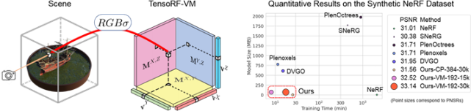

关于张量分解: 在经典的CP分解已经有较好效果的基础上, 本文提出了vector-matrix (VM) 分解. 张量分解: 应⽤最⼴泛的分解是 Tucker 分解和 CP 分解 (都可以看作是矩阵奇异值分解 SVD 的推⼴) , 两者结合为块 项分解 (BTD) . 本文新提出的 VM (Vector-Matrix) 分解是 BTD 的⼀种.

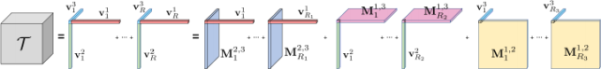

左图: CP分解, 将张量分解为向量外积之和. 右图: 我们的向量矩阵分解, 它将张量分解为向量矩阵外积的总 和.

**2.1.3. 模型结构优化**

1. **组合⼩型分块⽹络** -- [KiloNeRF: Speeding up Neural Radiance Fields with Thousands of Tiny MLPs](https://arxiv.org/abs/2103.13744) | ICCV2021_443 | [github](https://github.com/creiser/kilonerf)

 KiloNeRF**将三维空间分成⼩块, 每块由⼀个独立的⼩型MLP处理** (作者项⽬约有数千个⼩型MLP) . 这种划分使得每个MLP只需要处理较⼩的数据量, 从⽽降低了计算复杂度, 同时可以更快地并⾏处 理, ⼤⼤提⾼了渲染速度 . KiloNeRF对每个⼩型MLP进⾏了优化, 以确保它们在处理速度和渲染质量 之间达到良好的平衡.

 KiloNeRF实现了⼀种适应性渲染策略, 根据场景的复杂性动态调整MLP的数量和分布. 对于简单的 场景部分, 可以使⽤更少的MLP, ⽽对于复杂的部分则使⽤更多, 从⽽在保持渲染质量的同时提⾼了 效率. 这与NeRF原文思想类似, 但应⽤⽅式有变化.

[2.](https://github.com/nvlabs/instant-ngp) **[多分辨率哈希编码 & 定制cuda](https://github.com/nvlabs/instant-ngp)** [-- Instant Neural Graphics Primitives with a Multiresolution Hash Encoding --](https://github.com/nvlabs/instant-ngp) 详

 作者通过 **多分辨率哈希编码** 和 **定制cuda** 解决了其他NeRF⽅法中控制流和指针追逐的⾼成本问 题. instant-ngp有⾃适应性和⾼效性.

 **多分辨率哈希编码** -- 给定⼀个 FNN -- $m(\mathbf{y};\Phi)$, 其中很重要的⼀部分是是输入

$\mathbf{y}=\mathrm{enc}(\mathbf{x};\theta)$ 的编码, 能在不增加性能开销的情况下加速训练提 升渲染重建质量.

所以, instant-ngp 不仅训练了权重参数 $\Phi$, 还训练了编码参数 $\theta$

这些超参数分为 $L$ 级 (分辨率级数), 每个级别包含最多 $T$ 个维度为 $F$ 的特征向量. 每个级别 (其中两个在下图中显⽰为红⾊和蓝⾊) 都是独立的.

特征向量存储在⽹格的顶点处, 其分辨率 取 最粗 (Nmin) 和最细 (Nmax)分辨率之间的**⼏何级数** .

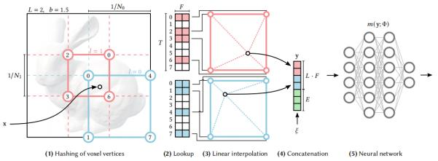

 Hash Table 本质上就是⼀个记录了离散映射关系的散列表 (记录着可反向传播训练的编码参数 $\theta$. 这在普通位置编码是⽆法学习的), 作者通过如下⽅式实现了 Mapping：

 将空间进⾏规范化, 即将空间划分成⽹格. 每个⽹格顶点都有其量化的坐标. 同时初始化 Hash Table（即存有⼀堆值的列表） .

 构建⼀个 Hash Function 从⽽建立每个⽹格顶点坐标到 Hash Table 的索引（图中⽹格顶点 处圆内的数字就是对应的 Hash Table 的索引） .

 对于输入的点 $x$, 找到他相邻的⽹格顶点, 然后利⽤ Hash Function 找到相应顶点在 Hash Table 的索引并取出对应的值；最后利⽤线性插值得到该点 $x$ 的值.

 ⾃适应性 : 作者将需要重建的 NeRF⽹格 映射到相应的固定⼤⼩的特征向量数组.

 在**粗略分辨率**下, 从⽹格点到数组条⽬的映射为 1: 1

 在**精细分辨率**下, 数组被视为**哈希表**, 并使⽤空间哈希函数进⾏索引, 其中多个⽹格点为每个 数组条⽬添加别名. 这种**哈希冲突**会导致**碰撞训练梯度平均**, 这意味着最⼤的梯度 (与损失函 数最相关的梯度) 将占主导地位. 因此, 哈希表会⾃动对稀疏区域进⾏优先级排序, 并具有最 重要的精细比例细节.

与其他⽅法不同, 得益于**哈希冲突**的⾃动排序机制, instant-ngp 在训练期间的任何时候都不需要对 数据结构进⾏结构更新.

哈希冲突*:* 网格顶点的数量超过 *Hash Table* 的容量（超过列表长度）*,* 多个网格顶点对应 *Hash Table* 上同一个值*.*

相对通俗解释: 由于场景中⼤部分点是⽆效的 (通常关注的还是物体表⾯), 如果是⽆效区域的⽹格顶 点和物体表⾯附近的⽹格顶点发⽣了冲突, 那通过梯度反传, Hash Table 中的值（即特征向量）会 更加关注物体表⾯区域, 也就是Hash Table 中的特征主要是由物体表⾯附近的样本贡献的（或者说 Hash Table 的这个特征对恢复物体表⾯有显著作⽤） , 这很符合要求；另⼀⽅⾯, Hash Encoding

是由多个 Hash Table 组成, 因此总存在没有被哈希冲突严重影响的有效特征, ⽽ Instant-NGP 后接 的 MLP 有能⼒处理这个哈希冲突, 提取正确的特征来恢复⽬标表征.

 ⾼效性 :

 哈希表查找操作的时间复杂度是常数时间 $O(1)$ (⽆论哈希表的⼤⼩如何, 查找操作的时间 都是恒定的)

 不需要控制流 (即循环或条件判断等). 这可以⾼效地利⽤ GPU. (避免了树遍历中固有的执⾏ 分歧和串⾏指针追逐, 可以**并⾏查询**所有分辨率的哈希表)

2.2. 泛化

泛化*,* 主流思想*:* 预训练 *(+* 微调*)*

先在大的数据集上训练出普适性的神经网络的权重*, (*可选 *:* 再针对自己的数据集的特点*,* 再使用类似数据集进行 微调模型*),* 最后将图片输入该神经网络*,* 得到定制的*NeRF*

也有一些工作不进行预训练

**2.2.1. 预训练**

类似的⽅法都需要⼤型数据集如DTU, 训练⼀个泛⽤模型, 然后对新给的图片可以⽣成NeRF. 局限性还是在于需 要提前准备好的数据集的质量, 涵盖物品类别, 与⼤场景的⽣成. 比如要复刻汽⻋的NeRF, 最好提前训练含有很多 汽⻋的数据集, 这个过程时间较⻓ (pixelNeRF论文中的例⼦iter40w, 时间6天).

1. **像素对齐** -- [pixelNeRF: Neural Radiance Fields from One or Few Images](https://arxiv.org/abs/2012.02190) | CVPR2021_868 | [github](https://github.com/sxyu/pixel-nerf) -- 详

主体分为两部分:

 ⼀个全卷积图像编码器 $E$, 将输入图像编码为**像素对齐** (将图像的特征与原始图像中的每个像素 位置直接对应起来?) 的特征⽹格

 ⼀个 NeRF ⽹络 $f$, 输出颜⾊和密度, 给定空间位置及其相应的编码特征

单图像实现细节:

○ 将坐标固定为 view space

 给定⼀个场景的输入图像, 提取**特征体积** $W = E(I)$

○ 对于相机射线上的⼀点 $x$, 通过使⽤已知的**内参数** (known intrinsics, 指的是相机的内参数, 如焦 距等) 将 $x$ (3D) 投影到图像平⾯到图像坐标 $π(x)$ (2D) 上

○ 在 **逐像素特征 (Pixelwise features ? )** 之间进⾏**双线性插值**, 以此提取特征向量 $W(π(x))$.  将位置, ⽅向 , 图像特征 传递到 NeRF:

$$f(\gamma(\mathbf{x}),\mathbf{d};\mathbf{W}(\pi(\mathbf{x})))=(\sigma,\mathbf{c})$$

其中, $\gamma(\mathbf{x})$ 表⽰位置编码 (就是在NeRF中⽤正弦余弦变换进⾏升维度以便提取⾼频特征 的操作). 图像特征作为残差 (residual) 在NeRF的每⼀层中被整合.

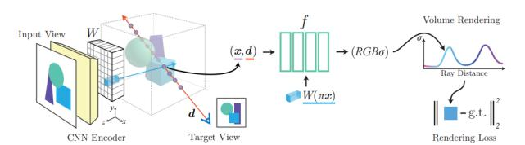

单视图case, 输入到优化的流程 .

对于沿⽬标相机光线⽅向为 d 的查询点 x, 通过投影和插值 , 从特征体积 W 中提取相应的图 像特征 , 该特征与空间坐标⼀起传递到 NeRF ⽹络 f. (?这个特征到底是什么)

输出 RGB 和密度值(基于体积渲染), 与⽬标像素值进⾏比较 .

**2.2.2. 未预训练**

[1.](https://vita-group.github.io/SinNeRF/) **[⼏何/ 语义标签半监督](https://vita-group.github.io/SinNeRF/)** [-- SinNeRF: Training Neural Radiance Fields on Complex Scenes from a Single Image | ECCV2022_81 |](https://vita-group.github.io/SinNeRF/) [github](https://github.com/VITA-Group/SinNeRF)

 对于NeRF来说, 直接在单⼀视图重建会导致严重过拟合, 导致其他视⾓画⾯崩坏. SinNeRF 对此, 构

建半监督框架卷积⽹络, 对看不⻅的视⾓提供特殊的约束 -- ⼏何约束和语义约束, ⽽不是图像 .

 通过创新的⽹络架构和训练策略, SinNeRF能够从单⼀⼆维图像中推断出三维空间的信息, 包括丰富 的纹理、复杂的光照条件和细节丰富的⼏何结构.

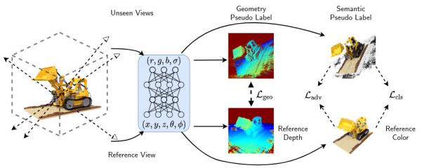

 **⼏何伪标签 & 深度⼀致性**: 通过使⽤现有的3D重建⽅法从单⼀图像中估计出**粗略的⼏何结构**, 产⽣ 所谓的**伪3D⼏何标签** . 这些伪标签不是完全精确的, 但提供了⾜够的⼏何信息来指导NeRF的训练. 例如其中的深度⼀致性约束, 渲染的图像在结构上应该与初始估计的3D⼏何结构相匹配 .

○ **语义伪标签 & 语义⼀致性**: 使⽤预训练的语义分割⽹络从单⼀视图中提取语义信息. 这些语义标签 (如物体边界、类别信息) 被⽤作额外的指导信息, 帮助NeRF理解场景中的不同物体和区域. 确保

NeRF模型在渲染新视⾓时, 保持语义信息的⼀致性. 例如, 如果原始图像中的某个区域被标记为“树 ⽊”, 那么从新视⾓渲染的相同区域也应当被识别为“树⽊ ”.

○ 为什么说是半监督? 由于伪标签不是真实的、完全准确的标签, 因此模型在训练过程中还需要依赖 非监督学习的技术.

2.3. 动态NeRF

1. **多维数据的⼆维分解** -- [K-Planes: Explicit Radiance Fields in Space, Time, and Appearance](https://openaccess.thecvf.com/content/CVPR2023/html/Fridovich-Keil_K-Planes_Explicit_Radiance_Fields_in_Space_Time_and_Appearance_CVPR_2023_paper.html) | CVPR2023_87 | [github](https://github.com/sarafridov/K-Planes) -- 详

4D volumes可以分解为6个平⾯, 3个平⾯代表空间+3个平⾯代表时间变化, 分别为 $xy, xz, yz, xt, yt,zt$. 如下图:

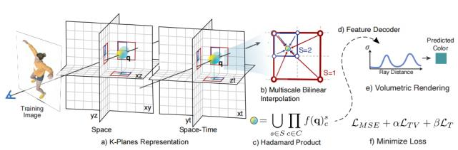

为了得到⼀个四维点 $q =(x, y, z, t)$,

○ a. 将该点投影到每个平⾯上

○ b. 多尺度双线性插值

 c. 内插值相乘, 然后在S尺度上进⾏连接

○ d. 这些特征可以⽤⼀个⼩的MLP 或作者提供的显式线性解码器进⾏解码.

○ e. 标准的体积渲染公式 预测光线的颜⾊和密度

○ f. 在时空上的简单正则化来最⼩化重建损失进⾏优化

参照了很多论文地策略 (Plenoxels，TensoRF, instant-ngp, mip360等), 以达到更好地时间平滑性, 多分辨 率空间结构, 采样策略等. 有对本模型做适配性(或适当地优化)更新, 更多的是整合.

核⼼还是在于 平⾯分解地策略.

2.4. 可编辑

选取了两篇文章. 两者都实现了NeRF可编辑性, 但采⽤完全不同的思路.

· CLIP-NeRF: 匹配了文本图像对, 输入指令时直接更改NeRF的底层参数;

· Instruct-N2N 通过**迭代更新数据集图像**并重新训练NeRF来实现编辑.

· CLIP-NeRF 更加灵活, 思路更加复杂精巧, 但对于⼤场景下⼤规模NeRF的改变(比如在室外更换季节), CLIP- NeRF不适⽤, Instruct-N2N 虽然思路简单, 但借助Diffusion的强⼤图像编辑能⼒ , 可以达到很好的效果. ⽽ 且 Instruct-N2N 没有更改架构, 可以作为插件加装到其他NeRF模型.

1. **将CLIP模型引入NeRF** -- [CLIP-NeRF: Text-and-Image Driven Manipulation of Neural Radiance Fields](https://cassiepython.github.io/clipnerf/) | CVPR2022_ 190 | [github](https://github.com/cassiePython/CLIPNeRF)

。 CLIP -- Contrastive Language-Image Pre-training, 基于对比 **文本-图像对** 的预训练⽅法或者模型. CLIP包括两个模型: Text Encoder和Image Encoder, 其中Text Encoder⽤来提取文本的特征, 可以采 ⽤NLP中常⽤的text transformer模型；⽽Image Encoder⽤来提取图像的特征, 可以采⽤常⽤CNN 模型或者vision transformer.

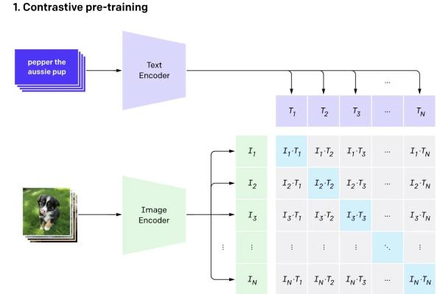

 CLIP-NeRF是⾸个实现使⽤ **文本提⽰ 或 样例图像** 对NeRF进⾏操控的⽅法. 结合了最新的 CLIP 模 型, 使⽤户能够实时编辑 NeRF 场景中的物体.

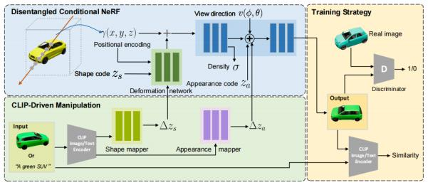

 架构如上. ⾸先学习⼀个 **Disentangled条件NeRF** , 它以位置编码、视图⽅向、形状代码和外观代 码(Shape code, 提前匹配场景中的物体与shapecode, ⽤于后续改变物体形状样式) 作为输入和输出 渲染图像这种分离的条件NeRF以⼀种**对抗性的⽅式**进⾏训练. 然后给定⼀个参考图像或文本提⽰ , CLIP图像或文本编码器提取相应的形状和外观映射器的特征嵌入, 分别在潜在空间中倾斜⼀个局部 步骤, ⽤于形状和外观操作 . 这两个映射器的训练使⽤⼀个CLIP相似性损失与我们的预训练解纠缠

条件NeRF.

○ **Disentangled Conditional NeRF** -- ⾸先 Conditional NeRF 即将在NeRF mlp的输入的5D坐标额 外加入shape code zs and an appearance code za. Disentangled Conditional NeRF在此基础上提出 新的架构, 以单独控制形状和外观, 解决了在形状和外观(颜⾊)条件间相互⼲扰的问题.

2. **将DIffusion模型引入NeRF**[Instruct-NeRF2NeRF: Editing 3D Scenes with Instructions](https://instruct-nerf2nerf.github.io/) | arXiv2023_70 | [github](https://github.com/ayaanzhaque/instruct-nerf2nerf)

○ 集成到了 Nerfstudio.

○ ⽤文本指令编辑 NeRF 场景的⽅法. 该⽅法使⽤ InstructPix2Pix 的图像条件扩散 (difussion) 模型, 迭代地编辑输入图像. 重新训练了NeRF.

○ 插件形式, 可以加装到⼤部分 NeRF 模型.

2.5. ⾃然语⾔⽅法

1. **3D CLIP ⾃然语义查询/ 识别场景内物体** -- [LERF: Language Embedded Radiance Fields](https://www.lerf.io/) | ICCV2023

○ 使⽤3D CLIP特征, 直接嵌入NeRF场景. 查询时只需对照嵌入的特征.

2. **将CLIP模型引入NeRF** -- [CLIP-NeRF: Text-and-Image Driven Manipulation of Neural Radiance Fields](https://cassiepython.github.io/clipnerf/) | CVPR2022_ 190 | [github](https://github.com/cassiePython/CLIPNeRF) -- 同上

[3.](https://vita-group.github.io/SinNeRF/) **[⼏何/ 语义标签半监督](https://vita-group.github.io/SinNeRF/)** [-- SinNeRF: Training Neural Radiance Fields on Complex Scenes from a Single Image | ECCV2022_81 |](https://vita-group.github.io/SinNeRF/) [github](https://github.com/VITA-Group/SinNeRF) [-- 同上](https://vita-group.github.io/SinNeRF/)

2.6. 渲染质量

1. **优化位置编码 - 放宽对相机姿态的严格要求** -- [BARF: Bundle-Adjusting Neural Radiance Fields](https://chenhsuanlin.bitbucket.io/bundle-adjusting-NeRF/) |ICCV2021_346

○ BARF旨在解决NeRF在需要精确相机位置信息的限制. BARF允许从不完美或甚⾄未知的相机位置训 练NeRF -- 对初始数据 粗略估计 或 完全随机的相机位置开始, 逐步调整相机姿态, 直到达到较标准

的位置.

 在BARF中, 发现在NeRF中**简单应⽤位置编码**会对相机姿态调整/ 渲染质量产⽣负⾯影响. BARF优化:

 初始阶段 (粗糙) : 在训练的开始阶段, 模型使⽤较低频的位置编码或完全不使⽤位置编码. 这 允许模型⾸先捕捉场景的⼤致⼏何结构和全局特征, ⽽不是细节 .

 后续阶段 (细化) : 随着训练的进⾏ , 逐渐增加位置编码的频率, 允许模型开始关注更精细的结 构和细节.

[2.](https://jonbarron.info/mipnerf/) **[视锥体 - IPE (Integrated Positional Encoding)](https://jonbarron.info/mipnerf/)** [-- Mip-nerf: A multiscale representation for anti- aliasing neural radiance fields | ICCV2021_791](https://jonbarron.info/mipnerf/)

 在渲染过程中, 如果NeRF在每个pixel⽤single ray来sample场景, (NeRF在做渲染时) 会出现模糊

(blurred, 近距离渲染) 和锯⻮ (aliased, 远距离渲染) 的情况. 这种情况通常由于输入的同⼀个场景对 应的**多个图片解析度 (resolution) 不⼀致⽽导致**的. -- 渲染时每个pixel下⽤多rays对NeRF来说并不 现实, 计算量负荷太⼤ .

 Mip-NeRF的解决⽅案和NeRF本质不同: NeRF渲染是要基于ray的, 然⽽Mip-NeRF是基于**视锥体**的, 能够通过解决 NeRF中忽略光线观察范围体积与⼤⼩的问题了, 从⽽解决以上的痛点, 更加适合处理 multiscale的数据. 同时Mip-eRF不需要粗细两个MLP, 只⽤⼀个multiscale MLP就能完成

 视锥体 -- a.NeRF在从相机中⼼点出发射向当前pixel的⼀条射线上抽样⼀些列样本点x, 再通过

positional encoding获得特称r(x)；然⽽, b.Mip-NeRF会从相机原点投射⼀个圆锥, 可以提取更⼤范 围的表征.

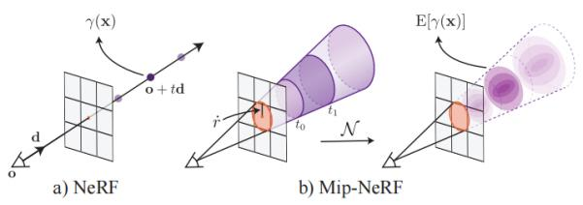

 为了减少计算量, 作者提出使⽤**3D Gaussian来近似圆锥采样**. 并提出了⽤IPE (Integrated Positional Encoding) 来取代positional encoding. IPE 为多元⾼斯分布的positional encoding的期望值

 ⼀种理解 (从信号⾓度): PE的计算中所有频段都会被考虑到, 也包括了可能**超出采样频率的⾼频信 息 (位置编码的采样频率仍然不⾜以捕捉信号中⾼频部分的变化)** -- 锯⻮ (混叠) 产⽣的主要原因 -- ⽽IPE通过计算期望, 只需要考虑到γ (x) 的边缘分布, 集成了PE特征, 当存在频率周期⼩于被集成的 频率周期时, IPE的⾼频维度将向零收缩, 从⽽具有更好的抗锯⻮性能.

 相对通俗地说, 越远的区域截断视锥越⼤ , 即积分区域越⼤ , 此时 Encoding ⾼频部分的均值 迅速衰减到 0, 避免了远处样本点的突然出现的⾼频信号的影响. 相比 Mip-NeRF, NeRF 对深 度没有那么敏感.

 下图展⽰了近端 (蓝) 到远端 (红) 的采样⽅式对比. 近处细节多, 远处细节少. 当这⼀样本点处 于较远位置, 但它⼜具有⾼频信号时, 则不利于 NeRF 的学习, ⽽ Mip-NeRF 改进了这⼀点

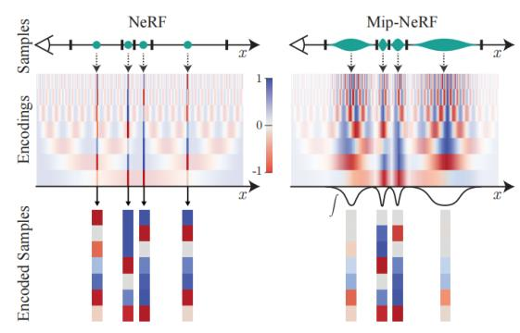

 缺点: Mip-NeRF 相比 NeRF 能够非常有效且准确地构建 Multi-View 与⽬标物体的关系, 但这也意 味着即**相机姿态** 的偏差会容易使 Mip-NeRF 产⽣更严重的失真. 不过NeRF本⾝就对相机姿态敏感, Mip-NeRF只是放⼤了这⼀缺点. 上⾯的⼯作就是解决⽅案之⼀ .

3. **处理边界** -- [Mip-nerf 360: Unbounded anti-aliased neural radiance fields](https://arxiv.org/abs/2111.12077) | CVPR2022_557

○ Mip-NeRF 360 相较于 Mip-NeRF 主要是有三⼤贡献点：

 为了处理 unbound 的情况, 对坐标系进⾏了 收缩. 和另⼀篇处理边界文章 NeRF++ 有些许 区别, NeRF++ 像是投影到单位球上, 通过 $1/r$ 进⾏远近判断; 本篇将球体分为两层, 内层不 做处理, 外层将⽆穷远 收缩⾄内层同半径的外层. 由于坐标系发⽣了变换, Mip-NeRF 中的

IPE 也进⾏了部分更改.

 引入了 Proposed MLP. 即轻量化处理density的⼩MLP

 引入 distortion-based regularizer , 消除浮块和⼀些空缺的地⽅ .

2.7. 光照 (光源/ ⼏何/ 材质)

NeRF 的简化操作将物体的 geometry/material/lighting 耦合成了 density/appearance, 这⼀操作以低成本达到 了⾼质量渲染结果, 但牺牲了灵活性. 改变光照的⼯作则是试图将 NeRF 的耦合进⾏解耦.

这⾥有两种思路, 第⼀种是着⼿在NeRF的基础上修改架构/ 原理; 第⼆种是利⽤NeRF优秀的场景建模能⼒先得到 场景的⼏何信息, 再添加 MLP 或其他⽅法进⼀步更改光照等.

⼤量运⽤了BRDF的相关知识, 可⻅[此篇](https://blog.csdn.net/weixin_40064300/article/details/124596097?ops_request_misc=%257B%2522request%255Fid%2522%253A%2522170376655916800186560571%2522%252C%2522scm%2522%253A%252220140713.130102334..%2522%257D&request_id=170376655916800186560571&biz_id=0&utm_medium=distribute.pc_search_result.none-task-blog-2~all~top_click~default-2-124596097-null-null.142%5Ev99%5Epc_search_result_base7&utm_term=BRDF&spm=1018.2226.3001.4187)

1. **开创** -- [Neural Reflectance Fields for Appearance Acquisition](https://arxiv.org/abs/2008.03824)

○ 不再将物体假设成光源 (发光粒⼦) , ⽽是带有反射性质的粒⼦ , 光照则有外部的光源提供 (假设场景 某处存在点光源点光源).

○ 光源在着⾊粒⼦的过程中也需要考虑光路上由其他粒⼦导致的衰减 -- Adaptive transmittance

volume, 在已知光源的情况下, 预计算好光源到空间中各个点的衰减程度, 然后将这些衰减程度信息

存入⽹格中, 这样在渲染的过程中尽可以直接索引, ⽽不⽤再进⾏光路上的积分计算 .

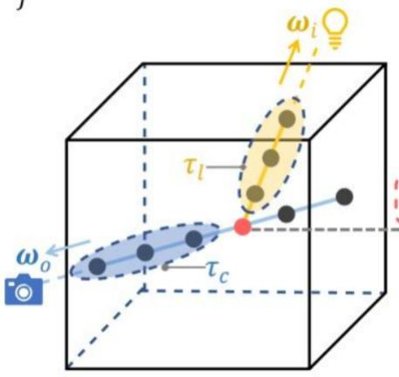

○ 这⾥采⽤了闪光灯假设, 实现起来比较苛刻, 即 利⽤闪光灯相机拍摄图片, 所以唯⼀光源与相机原点 重合, 简化了计算.

[2.](https://people.eecs.berkeley.edu/~pratul/nerv/) **[反射场和可⻅性场, ⽤于学习光照条件](https://people.eecs.berkeley.edu/~pratul/nerv/)** [-- NeRV: Neural Reflectance and Visibility Fields for Relighting and View Synthesis](https://people.eecs.berkeley.edu/~pratul/nerv/)

 在NRF的基础上, 假设光源未知. 建模了⼀个可优化的环境光照 $E$ 来表⽰未知的光照条件. $E$ ⽤

两个⾓度表⽰环境光 (假设光源来⾃⽆穷远处, 且与仅与视⾓⽅向有关)

 此外, NeRV 引入 Visibility, 是Adaptive transmittance volume的延申, 都**表⽰ "粒⼦能看到光源的程 度"**, 不同之处在于 NRF 是在做 Baking, 通过预计算将这些信息存起来⽅便最终的渲染；⽽ NeRV 是⽤⼀个可学习的 MLP 来表⽰ , 希望在训练的过程中逐渐建模起来.

3. **引入SG**-- [NeRD: Neural Reflectance Decomposition from Image Collections](https://markboss.me/publication/2021-nerd/) | Arxiv2020_316 | [github](https://github.com/cgtuebingen/NeRD-Neural-Reflectance-Decomposition)

 在光照的建模上选择了可优化的 Spherical Gaussian.

 NeRD 可以接受不同图片是在不同光照条件下拍摄获得的, 但需要⽬标物体的 mask.

4. [NeILF++: Inter-reflectable Light Fields for Geometry and Material Estimation](https://yoyo000.github.io/NeILF_pp/) | ICCV2023_6

 比较全⾯的⼯作

 之前⼀篇 NeILF 研究的问题是如何在给定重建mesh的情况下重建material, 相当于拓展现有三维重 建/ 计算摄影的管线,

 NeILF++ 统⼀了入射光与出射光, 并与neural surface reconstruction做了很好的结合, 真正实现了

⼏何、材质、光照的共同优化 .

2.8. 回归神经隐式表⾯重建 (⼏何近似)

1. [Neus: Learning neural implicit surfaces by volume rendering for multi-view reconstruction](https://lingjie0206.github.io/papers/NeuS/) Neus 超越原先的神经隐式表面方法的原因之—就是它利用了NeRF良好的关注全局的能力

 核心任务 -- 用神经隐式SDF zero-level set表示表面 (之 使用可微分道染解决多视角重建需要 mask 的问题)

 核心方法 -- SDF-guided Volume Rendering -- 设法用—个转换函数将 SDF

$f(\mathbf{x}),\mathbf{x}=\mathbf{o}+\mathbf{d}t$ 转换成体积道染中的权重值 $w(t)$, 用来实现 $C(\mathbf{o},\mathbf{v})=\int_0^{+\infty}w(t)c(\mathbf{p}(t),\mathbf{v})dt$ (就是NeRF的公式)

 这个过程中, 通过—个可学习的标准差 s 来控制转换函数的带宽 (寻找可能是物体表面的区间). —开 始的带宽非常宽, 利于学习到整体形状（低频信号） , 也便于优化. 随着学习过程的深度, 带宽越来 越窄, 越来越关注细节的优化（高频信号） , Volume Rendering 越来越接近 Surface Rendering 的 效果.

○ 另外有—篇类似的VolSDF, 任务与本文相同, 方法也是通过转换函数得到权重参与积分, 但 VolSDF 则是通过控制采样的过程来实现 SDF-guided Volume Rending.

2.9 其他方向

· 多分辨率表示. 即不同分辨率下准确还原场景.

· 关节对象. 将NeRF生成的人物/ 动物 绑定骨駱, 可以实现动画等操作.

· 合成大场景. 多个NeRF对象合成—个庞大的场景.

· —些专注于某小众方面的改进.

[许多其他文献归类于 -](https://arxiv.org/abs/2306.03000) NeRF_InnovativeWork [- BeyondPixels: A Comprehensive Review of the Evolution of Neural Radiance Fields](https://arxiv.org/abs/2306.03000)

3. 复现结果

尝试复现了instant-ngp, nerfstudio (nerfacto), k-planes, LERF, TensoRF 等 (跑通代码)

重点关注 kplanes 在 nerfstudio 中扩展包的重构.

详见

· render video

· Reproduce_kplanes_nerfstudio

· [github](https://github.com/SparklingPumpkin/fnspkg)

4. 总结展望

· 道染速度、质量的提升是无止境的, 虽然目前已经优化的非常快了. 虽然找到更快的方法可能是非常困难 的. （实时道染, 在拍摄视频的同时直接构建隐式神经网络, 对拍摄场景可以道染出自定义的效果）

· 小众方向, 优化特定场景下的NeRF效果. 如无人艇 等实际应用场景的特殊优化.

· 多模态与NeRF结合, 重现更加真实的场景.

· 数学方向上的改进. 受启发于体素网格的张量分解/ k-planes等方法.

· 架构更新, 如Mip-NeRF/ instant-ngp等.

 VR、AR